# Partie n°1 - QCM - PHP (Hypertext Preprocessor)

|  |
| --- |
| ***Durée estimée :*** *25 min*  ***Compétence évaluée :*** *Gestion de base de données*  *Questionnaire à choix multiple. Veuillez choisir la ou les bonnes réponses.* |

Pour cet exercice, vous devrez utiliser mysql. Vous pouvez utiliser la version d’évaluation en ligne <https://demo.phpmyadmin.net>

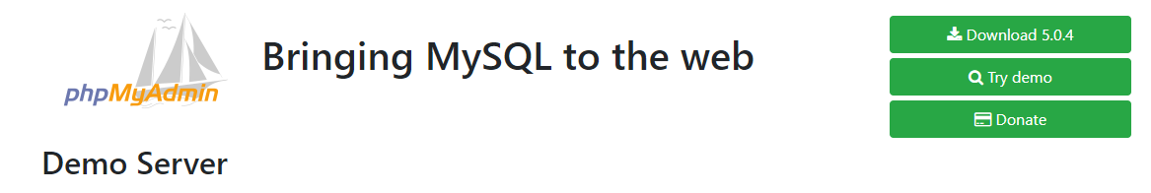

La plateforme de test doit vous permettre de mener les exercices ci-dessous.

Il conviendra de télécharger les bases de données suivantes sur la plateforme git (<https://github.com/deasishare/evaluations>)

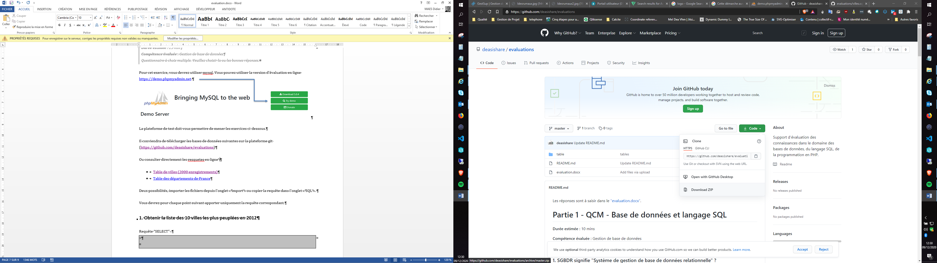

Ou consulter directement les requêtes en ligne :

* [Table de villes (2000 enregistrements)](https://github.com/deasishare/evaluations/blob/master/table/villes.sql)
* [Table des départements de France](https://github.com/deasishare/evaluations/blob/master/table/departement.sql)

Deux possibilités, importer les fichiers depuis l’onglet « import » ou copier la requête dans l’onglet « SQL ».

Vous devrez pour chaque point suivant apporter uniquement la requête correspondant.

### 1. Obtenir la liste des 10 villes les plus peuplées en 2012

Requête “SELECT” :

|  |
| --- |
| > |

### 2. Obtenir la liste des 5 villes ayant la plus faible superficie

Requête “SELECT” :

|  |
| --- |
| > |

### 3. Obtenir le nom des 2 villes les plus peuplées en 2012, ainsi que le nom du département associé

Requête “SELECT” :

|  |
| --- |
| > |

### 4. Obtenir la liste du nom de chaque département, associé à son code et du nombre de commune au sein de ces départements, en triant afin d’obtenir en priorité les départements qui possèdent le plus de communes

Requête “SELECT” :

|  |
| --- |
| > |

### 5. Obtenir la liste des 10 plus grands départements, en termes de superficie

Requête “SELECT” :

|  |
| --- |
| > |

### 6. Compter le nombre de villes dont le nom commence par “Saint”

Requête “SELECT” :

|  |
| --- |
| > |

### 7. Obtenir en une seule requête SQL la liste des villes dont la superficie est supérieure à la superficie moyenne

Requête “SELECT” :

|  |
| --- |
| > |

### 8. Remplacer les tirets par un espace vide, pour toutes les villes commençant par “SAINT-” (dans la colonne qui contient les noms en majuscule)

Requête “UPDATE” :

|  |
| --- |
| > |

# Partie 3 - QCM - Base de données et langage SQL

|  |
| --- |
| ***Durée estimée :*** *10 min*  ***Compétence évaluée :*** *Gestion de base de données*  *Questionnaire à choix multiple. Veuillez choisir la ou les bonnes réponses.* |

### 1. SGBDR signifie “Système de gestion de base de données relationnelle” ?

Vrai

Faux

### 2. une base de données est ...

Un logiciel

Une collection d’information structurée

Un module à valider

Un langage de développement

### 3. Parmi les propositions suivantes, lesquelles correspondent à des avantages liés à l’utilisation des SGBBR ?

L’utilisation d’un langage de requête déclaratif

Une plus grande indépendance par rapport au système d’exploitation

Une description unique et globale des données manipulées

### 4. Quelles sécurités offre un SGBDR ?

L’identification des utilisateurs par un mot de passe

L’association de droits aux utilisateurs

Des mécanismes de résidence aux pannes limitant l’impact de celles-ci

Des mécanismes matériels interdisant les pannes

### 5. Une contrainte d’intégrité est ...

Ce qui permet de spécifier qu’un utilisateur est intègre

Une propriété qui doit être respectée par les données pour que la base de données soit cohérente

### 6. Pour un SGBDR, une transaction est ...

Un échange entre une banque et un client

Une unité d’exécution d’un SGBDR

Un programme qui fait des lectures et/ou écritures sur une base de données en respectant certaines propriétés

### 7. Que signifie l’acronyme “ACID” que l’on associe aux transactions ?

Atomicity, Consistency, Isolation, Durability

Anatole Conrad et Isidore Dubay, les inventeurs de la notion de transaction

### 8. Parmi les modèles de données suivants, lesquels existent ?

Relationnel

Entité-association

Graphique

### 9. Qu’est-ce que l’architecture “ANSI/SPARC” ?

Une architecture 3 niveaux pour les schémas de bases de données

Une architecture réseau

### 10. Que doit-on faire dans la phase de conception d’une base de données ?

Recenser les règnes d’organisation

Définir le type de base de données

Recenser les règles de gestion

Définir l’architecture réseau

### 11. Parmi les propositions suivantes, lesquelles correspondent à une clé primaire ?

Champ qui n’accepte pas de doublon

Permet d’identifier de façon unique un enregistrement dans une table

Premier enregistrement dans une table

### 12. Pour créer une requête dans une base de données relationnelle, j’ai besoin de connaître ...

La ou les tables que je vais utiliser

La date de création de la base de données

Les champs dont j’ai besoin

Le nombre d’enregistrements contenus dans ma base de données

### 13. Dans une base de données, un enregistrement correspond à ...

Un programme nécessaire pour utiliser la base

L’ensemble des caractéristiques d’un élément de la table

Un annuaire de recherche

### 14. Dans une base de données, une clé primaire sert à ...

Enregistrer la base de données

Identifier les informations pour pouvoir les retrouver

Exécuter un programme

Insérer de nouvelles données

### 15. Parmi les affirmations suivantes concernant le modèle conceptuel de données, laquelle est fausse ?

Une propriété peut se retrouver dans plusieurs endroits du modèle

Une relation peut relier plus de deux objets

Une ou plusieurs propriétés permettent d’identifier de manière unique un objet

La dimension d’une relation est le nombre d’objets rentrant dans la relation

# Partie n°2 - QCM - PHP (Hypertext Preprocessor)

|  |
| --- |
| ***Durée estimée :*** *10 min*  ***Compétence évaluée :*** *Connaissance du langage PHP*  *Questionnaire à choix multiple. Veuillez choisir la ou les bonnes réponses.* |

### 1. Quels sont les séparateurs utilisés par la méthode GET pour ajouter les données à l’URL ?

“?” Pour séparer l’adresse et “%” pour les données.

“%” Pour séparer l’adresse et “&” pour les données.

“?” Pour séparer l’adresse et “&” pour les données.

“%” Pour séparer l’adresse et “;” pour les données.

### 2. reset()

libère les octets occupés par un tableau

place le pointeur au début du tableau

n’existe pas en PHP

sert à vider un tableau

### 3. En quoi consiste la surcharge en PHP Orienté Objet ?

à ajouter des méthodes et attributs à une classe fille

à redéfinir les méthodes et attributs d’une classe mère

à hériter des méthodes et attributs d’une classe mère

à instancier une classe mère

### 4. L’opérateur || correspond

au ET logique

au OU logique

au XOR logique

n’existe pas

### 5. Pour envoyer un email au format HTML en PHP il faut

ce n’est pas possible

utiliser la fonction mail_html()

indiquer l’emplacement du fichier html à la fonction mail()

créer un header au content-type : text/html

### 6. Quelle fonction crée un cookie ?

cookie()

set()

set_cookie()

setcookie()

### 7. Comment créer une session qui permettra d’utiliser des variables de session ?

init_session()

var_session()

session_start()

session()

### 8. Comment obtenir l’identifiant unique d’une session ?

get_session()

session_id()

$_SESSION[“ID”]

$_SESSION[“ID_PHP”]

### 9. Quelle directive de httpd.conf interdit de lister un dossier ?

Options -indexes

Options none

Diretory disable

Directory -denied0

### 10. Comment charger un fichier xml pour le lire dans un tableau ?

xml_loadfile()

simplexml_load()

simplexml_load_file()

xml_file()

### 11. Que fait array_pop() ?

retourne le premier élément d’un tableau sans le supprimer

retourne le dernier élément d’un tableau sans le supprimer

retourne le dernier élément d’un tableau et le supprime

retourne le premier élément d’un tableau et le supprime

### 12. a quoi sert “continue” à l’intérieur d’une boucle “for” ou “foreach” ?

sort de la boucle itérative

demande a poursuivre le code même en cas d’erreur

cette instruction n’existe pas en PHP

passe à l’itération suivante

### 13. Comment préciser quel script sera lancé par le bouton submit d’un formulaire ?

<form type=“page.php”

<form action=“page.php”

<form script=“page.php”

<form submit=“page.php”

### 14. Quelle est l’utilité de var_dump() en PHP Objet ?

permet de surcharger une classe

sert à émettre une exception

permet de visualiser les attributs d’une classe

permet de débuguer en créant un dump de la mémoire

### 15. Quel opérateur est utilisé pour concaténer des chaînes de caractères ?

+

.

&